שמש כחולה - פרויקט גיסנו

כל אחד מאיתנו סוחב איזו שריטה קטנה מהילדות..
כילד קטן בגן פנינה ברמת גן, מאוד אהבתי את פינת הציור וצבעי הגואש.
יום אחד, כשאני שקוע בציור שלי, ניגשה אלי הגננת פנינה, לקחה ממני את הציור ואמרה "לא מציירים שמש כחולה, שמש היא תמיד צהובה".

הביאה לי דף לבן חדש, זו הייתה הפעם האחרונה שאי פעם שציירתי בגן.

מאז ועד היום, אני במסע שלי מול "איך ומה אנשים יגידו".

שמש כחולה, החופש לחשוב מחשבה עצמאית, לייצר ולעשות דברים מהלב,
ולא לפחד ממה אחרים יגידו ...
כל שירי הפרויקט, הם שירים שכתב אלי פוקס, מולחנים ומבוצעים ע"י אסי הירשפלד.
הטקסטים האישיים מקבלים בית חם בלחנים המושפעים מהרוק האמריקאי והישראלי מבוצעים כשהגיטרות בקדמת הבמה.
המשיכו לשים אוזן ולב.

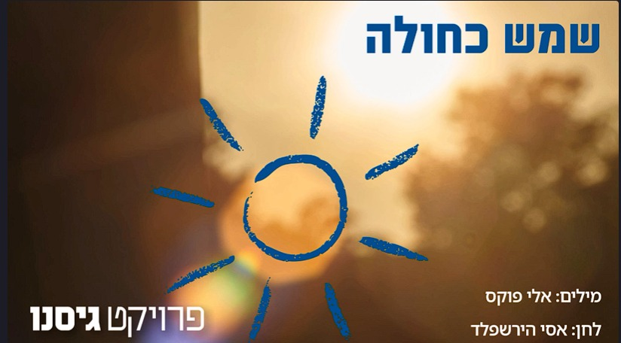

פרויקט גיסנו: brother.in.law.project@gmail.com‬

ערוץ גיסנו ביוטיוב: https://youtu.be/Phe4upO2SiU
‬‬‬

